НОВОХОПЕРСКИЙ МУНИЦИПАЛЬНЫЙ
РАЙОН
ВОРОНЕЖСКОЙ ОБЛАСТИ

ОТЧЕТ ГЛАВЫ ПЫХОВСКОГО СЕЛЬСКОГО ПОСЕЛЕНИЯ ОБ ИТОГАХ РАБОТЫ ЗА 2018 ГОД И ПЕРСПЕКТИВАХ РАЗВИТИЯ ТЕРРИТОРИИ НА 2019 год.

2018 г.

ПОВЕСТКА ДНЯ

1. Об итогах работы администрации Пыховского сельского поселения за 2018 год, о перспективах развития территории на 2019 год .
Чувильская Л.И., глава Пыховского
сельского поселения

2. О состоянии правопорядка в с.Пыховка, с.Бурляевка, пос.Владимировка Пыховского сельского поселения за 2018 год и задачах на 2019 год.
Золотарёв Н.С. участковый
уполномоченный ОМВД России
по Новохоперскому району

3.Церемония награждения спонсоров, принявших активное участие в развитии поселения.
Чувильская Л.И., глава Пыховского
сельского поселения

4.Арт- программа «Поем для вас».
Коллективы Пыховского КДЦ

Информационная справка
по Пыховскому сельскому поселению

Пыховское сельское поселение находится в юго-восточной части Новохоперского муниципального района. Общая площадь территории составляет 19,6 тыс. га.
В состав Пыховского сельского поселения входят следующие населенные пункты:
- село Пыховка
- село Бурляевка
- поселок Владимировка
Административным центром является село Пыховка.
На 01.01.2019 года на территории поселения насчитывается 535 домовладений, в том числе:
Наименование населенного пункта | Количество домовладений | Численность населения
с.Пыховка | 359 | 878
с.Бурляевка | 173 | 309
п.Владимировка | 3 | 2
Итого: | 535 | 1189

Демографическая ситуация в Пыховском сельском поселении численность по состоянию на 01.01.2019г. -1189 человек
Численность населения всего | 1189 | чел.
Административный центр (с.Пыховка) | 878 | чел.
- Бурляевка | 309 | чел.
- Владимировка | 2 | чел.
число родившихся за период | 11 | чел.
число умерших за период | 22 | чел.
моложе трудоспособного (до 16 лет) | 169 | чел.
- дети (0-6 лет) | 63 | чел.
- дети (7-15 лет) | 106 | чел.
в трудоспособном | 619 | чел.
старше трудоспособного | 401 | чел.
Социально защищенные группы населения | 0 | чел.
- Участник ВОВ | 0 | чел.
- Многодетные семьи | 16 семей
- Неполные семьи | 8 семей | .
- Семьи социального риска | 2 семьи
- Одинокие пенсионеры | 5 | чел.
Жители населения в основном занимаются земледелием, разведением домашних животных и птиц. Часть трудоспособного населения занята в социальной сфере: медицине, образовании, культуре.

СОЦИАЛЬНАЯ СФЕРА
На территории Пыховского сельского поселения находятся:
Администрация Пыховского сельского поселения, Пыховский культурно-досуговый центр со структурными подразделениями в с.Бурляевка, Пыховский и Бурляевский ФАПы, Пыховская основная общеобразовательная школа, Два почтовых отделения связи, 5 частных магазинов, ООО «Савальское», ООО «Бурляевка», 24 КФХ.

Правовая работа администрации и Совета народных депутатов
Пыховского сельского поселения

Администрацией ведется исполнение отдельных государственных полномочий в части ведения воинского учета.
Учет граждан, пребывающих в запасе, и граждан, подлежащих призыву на военную службу в ВС РФ в администрации организован и ведется в соответствии с требованиями закона РФ «О воинской обязанности и военной службе», Положения о воинском учете, инструкции.
На воинском учете состоят 183 человека, в том числе:
призывников–10,
Граждане, пребывающие в запасе, перед регистрацией по месту
жительства, обязательном порядке проходят постановку на воинский учет.

Советом народных депутатов утверждено решений сессий 18.
Издано 68 постановлений, 69 распоряжений по основным вопросам деятельности.
-Было принято входящей информации- 322
-Было отправлено исходящей информации- 318
-Ежемесячно направляется информация о правонарушениях в ОВД Новохоперского муниципального района.
Администрация Пыховского сельского поселения совместно с правоохранительными органами, социальным педагогом проводит профилактическую работу с несовершеннолетними гражданами и неблагополучными семьями.
Ежемесячно предоставляются для проверки нормативно-правовые документы в районную прокуратуру, в правовой отдел администрации Новохоперского муниципального района для включения в регистр муниципальных правовых актов. Работа осуществляется по программам МИСП, СГИО. Осуществляются запросы через систему гарантированного информационного объема, что позволяет заявителям при обращении в администрацию поселения обратиться за услугами : выписки из Росреестра , из налоговой службы, миграционной службы, снилс. Можно зарегистрироваться на портале Госуслуги, где осуществить запись на прием к врачу, запись ребенка в детский сад и многое другое.
Администрация поселения занимается выявлением бесхозяйных домовладений и постановкой их на кадастровый учет для пополнения дохода бюджета поселения.

Работа администрации с населением,
обращениями граждан.
За прошедший период основное внимание уделялось работе с населением. В Пыховском сельском поселении эффективно обеспечивается реализация права граждан на обращения в органы местного самоуправления. Обращения граждан рассматриваются в установленном порядке и своевременно, в соответствии с Федеральным законом от 2 мая 2006 года № 59-ФЗ «О порядке рассмотрения обращений граждан Российской Федерации». Обращения граждан в основном были связаны с:
- вопросами землепользования;
- благоустройства территории и вопросами жилищно-коммунального хозяйства;
-передачей жилых помещений в собственность;
- решением социальных вопросов;
- обеспечение охраны общественного порядка.
- о постановке на очередь по улучшение жилищных условий молодых семей
-о постановке на очередь по улучшению жилищных условий ВОВ.
В 2018 году поступило – 220 устных обращений граждан и принято на личном приеме – 231 человек;
За отчетный период:
- совершено нотариальных действий (подлинность подписи, завещания, доверенности, копии) в количестве - 74
Выдано 384 справок (о присвоении почтового адреса, о проживании, по вопросам принадлежности объектов недвижимости, по составу семьи).

ФИНАНСЫ
В бюджет Пыховского сельского поселения за 2018 год поступило доходов в сумме 8 271,0 тыс.руб. Бюджет сельского поселения складывается из собственных доходов и безвозмездных поступлений.
В структуре налоговых и неналоговых доходов наибольшую долю составляют:
- земельный налог, НДФЛ, налог на имущество, единый сельскохозяйственный налог, государственная пошлина, штрафы , безвозмездные поступления, межбюджетные трансферты.
В 2018 году расходы составили 7968,1 тыс.руб., в том числе :
- общегосударственные вопросы- 2700,3 тыс.руб.,
- национальная оборона – 75,3 тыс.руб.,
- дорожный фонд – 3019,6 тыс. руб.,
- жилищно-коммунальное хозяйство- 359,1 тыс. руб., ;
- культура, 1608,2 тыс.руб.,
-национальная экономика 26,3 тыс.руб.
- социальная политика – 179,4 тыс.руб. и т.д.
За 12 месяцев своевременно производилась выплата заработной платы, перечисления единого социального налога во все фонды.
Нет задолженности по отоплению, освещению, связи. Имеется задолженность перед поселением по земельному налогу в сумме 498 тыс. рублей. В связи с банкротством ООО «Бурляевка», не были заплачены налоги за земельные доли пайщиков.

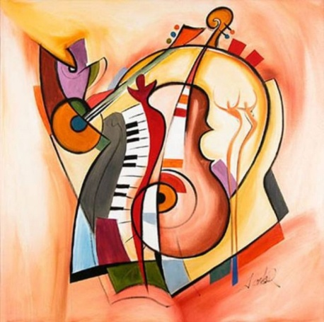
Культура
На территории Пыховского сельского поселения функционирует муниципальное казенное учреждение культуры Пыховский культурно-досуговый центр со структурными подразделениями - Пыховская сельская библиотека, Бурляевский СДК и Бурляевская сельская библиотека.
Все объекты культуры газифицированы.
В 2018 году в Бурляевский СДК приобретено музыкальное оборудование, приобретена одежда для сцены, установлена новая входная группа. В фойе Пыховского КДЦ заменены деревянные окна на пластиковые стеклопакеты, заменена электропроводка.
В МКУ «Пыховский КДЦ» работают 4 человека из них: директор КДЦ и 3 творческих работника.
При Пыховском КДЦ осуществляют деятельность 2 взрослых творческих коллектива - «Ивушка», «Рябинушка» и 1 детский казачий ансамбль «Казачья вольница». В отчетном году творческий коллектив «Ивушка» отметил свое десятилетие юбилейным концертом. Отрадно отметить, что в 2018 году коллективы приняли активное участие в районных мероприятиях, посвященных Дню Победы, Дню России, во II Межрегиональном фестивале этнографии и экологического туризма «Хоперские байки». А детский коллектив «Казачья вольница» стал дипломантами фестиваля «Алмазные грани», проходившем в г. Екатеринбурге., награждены дипломом I степени международного фестиваля-конкурса исполнительного мастерства «Золотая звезда »,

Образование
На территории поселения функционирует 1 основная общеобразовательная школа. МКОУ «Пыховская ООШ» расположена в приспособленных зданиях, построенных в 1898г. и 1913г. Здания газифицированы. В школе обучается 46 учеников. Учебно-воспитательный процесс осуществляют 8 учителей под руководством директора школы Черкасова Николая Викторовича. Имеются 5 классов с интерактивным оборудованием. В школе работает буфет, где ученики получают горячее питание.
МАЛЫЕ ДЕЛА: По программе софинансирования 50/50 произведена замена деревянных окон в здании начальной школы на пластиковые стеклопакеты.
Произведен ремонт коридора в здании, где обучаются учащиеся среднего звена.

Здравоохранение
Медицинское обслуживание жителей в с.Пыховка осуществляется в новом ФАП фельдшером Портянниковой Н. А., в с.Бурляевка -Роговой С.А. Медработники обслуживают как взрослое, так и детское население. Жалоб на медицинских работников за 2018 год не поступало.

Физическая культура и спорт

На территории поселения расположены следующие спортивные сооружения: площадка для игры в волейбол, площадка для игры в мини-футбол, спортивный зал.
Учащиеся МКОУ «Пыховская ООШ» ежегодно принимают участие в круглогодичной спартакиады школьников Новохоперского муниципального района. Спортсмены их Пыховского с.п. реализуют себя в следующих видах спорта: пионерское четырехборье, легкая атлетика, пионербол, настольный теннис, мини-футбол, плавание, легкоатлетический кросс, президентское многоборье.
ОТДЕЛЕНИЯ ПОЧТОВОЙ СВЯЗИ

В поселении функционирует два отделения почтовой связи:
- 1 ОПС в с. Пыховка, 2 ОПС с. Бурляевка.
Почта доставляется населению вовремя. Почтовые отделения занимаются приемом посылок, писем, телеграмм, платежей за коммунальные услуги, налоговых платежей, доставкой на дом пенсий, подпиской. Почтовые отделения оборудованы компьютерной техникой.

Развитие информационно-коммуникационных технологий
в Пыховском сельском поселении

На территории поселения работают провайдеры связи в с.Пыховка с 2014 года- «Виплайн», в с.Бурляевка с 2018 года- ТЕЛЕ 2. Скорость подключения к сети «Интернет» 512 кбит/с.Установлена вышка Теле2 в с.Бурляевка.
Администрацией Пыховского поселения утвержден 21 административный регламент по предоставлению муниципальных услуг, по каждой из них реализована возможность подачи заявления по принципу «одного окна».
Запросы документов, находящихся в распоряжении федеральных и областных структур, осуществляются посредством межведомственного электронного взаимодействия. Импорт начислений производится в системе ГИСГМП.
В администрации поселения функционирует автоматизированная система электронного документооборота, автоматизированное рабочее место ССТУ (для проведения Общероссийского дня приема граждан).
Специалисты поселения осуществляют регистрацию граждан и подтверждение личности в единой системе идентификации и аутентификации (ЕСИА). На сегодняшний день подтверждено 550 учетных записей.

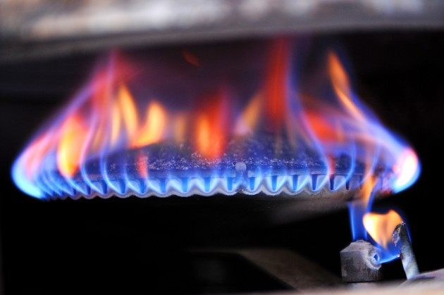

Жилищно-коммунальное хозяйство
Пыховского сельского поселения
Протяженность сетей по Пыховскому сельскому поселению:
- водопроводных сетей – 7 км.
- газопроводов – 23,9 км.
Газификация Пыховского сельского поселения –
- сжиженным газом – 19%;
- природным газом – 81%.
Систематически частные лица занимаются ремонтом водопровода и скважин.
Насущной проблемой в Пыховским сельском поселении является неудовлетворительное состояние водопроводной сети.

Экологическая обстановка на территории Пыховского сельского поселения

На территории Пыховского сельского поселения объектов негативного воздействия на окружающую среду – промышленных и перерабатывающих предприятий нет. В целом экологическая обстановка на территории поселения удовлетворительная.
На территории поселения организован сбор и вывоз твердых бытовых отходов от населения. Вывоз ТБО осуществляется в с.Пыховка и с.Бурляевка еженедельно каждую пятницу. Заключены договоры с населением на вывоз мусора. Этот показатель составляет 60%. В отчетный период работа по заключению договоров на вывоз мусора продолжается.

НА ТЕРРИТОРИИ ПЫХОВСКОГО СЕЛЬСКОГО ПОСЕЛЕНИЯ

Территориальное общественное самоуправление возникает там, где есть подлинная инициатива граждан. И основным направлением деятельности общественного самоуправления является решение социально значимых вопросов для конкретной местности.
Так на территории Пыховского сельского поселения осуществляет свою деятельность ТОС «Бурляевский», ТОС «Пыховский». Основными направлениями деятельности территориального общественного самоуправления на территории поселения являются: благоустройство территории (проведение субботников, озеленение территории; социально-бытовая сфера, ЖКХ (борьба с несанкционированными мусорными свалками);

В 2018 году ТОС «Бурляевский» принял участие в региональном конкурсе общественно-полезных проектов. В рамках данного конкурса ТОС выиграл грант на сумму 300000 рублей на установку башни Рожновского. Все работы были проведены в срок и в полном объеме. «Пыховский ТОС» продолжил ограждение кладбища, и установили арку при входе на Пыховское кладбище.

Бурляевский ТОС установил башню Рожновского
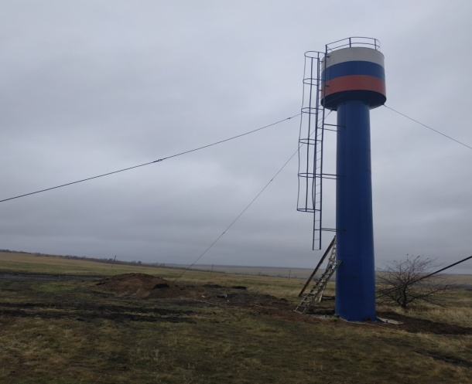

Духовная жизнь села
Продолжаются работы по восстановлению храма «Святой Троицы» в с.Пыховка. С декабря 2018 года храм начал отапливаться. В течение года в храме с.Пыховка и Часовне «Покрова Пресвятой Богородицы» в с.Бурляевка, проходили службы, молебны, которые проводил настоятель храма иерей отец Владислав. В День Святой Троицы Епископ Борисоглебский и Бутурлиновский Сергий отслужил Божественную литургию и возглавил Крестный ход, после окончания богослужения был престольный праздник в трапезной части храма. При Пыховском храме создан духовный хор.
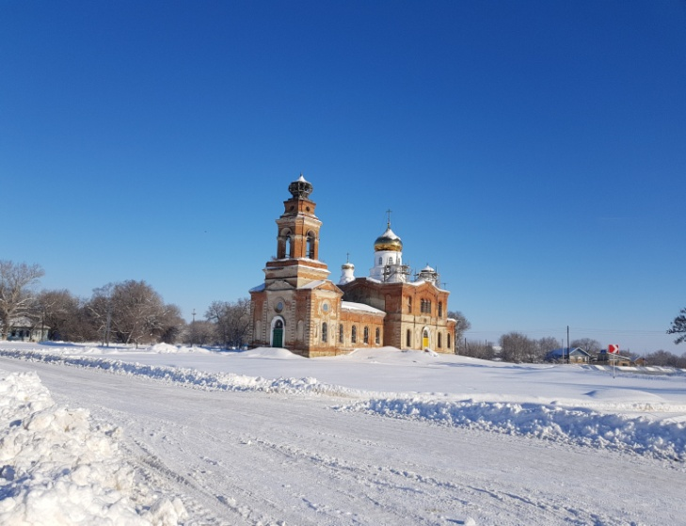

Выполнение задач, поставленных в 2018 году.
1. Проведен капитальный ремонт воинского захоронения времен Гражданской войны №337 (центр села Пыховка).
2. Произведен ямочный ремонт дорог по улицам Первомайской, Молодежной, Советской.
3. Осуществлено щебенение части улицы Луговой, части дороги по ул. Советской в с. Пыховка.
4. Асфальтировано 500 метров дороги к Пыховского кладбищу в с.Пыховка.
5. Асфальтировано 500 метров дороги пер. Школьный в с.Бурляевка.
6. В Бурляевский СДК приобретено музыкальное оборудование, приобретена одежда для сцены, установлена новая входная группа.
7. В фойе Пыховского КДЦ заменены деревянные окна на пластиковые стеклопакеты, заменена электропроводка.

8. В с.Бурляевка установлена новая башня Рожновского для бесперебойного обеспечения населения водоснабжением
9.На Пыховском кладбище установлена входная арка и продолжено ограждение кладбища.

Перспективы развития на 2019 год
- Подана заявка на участие в федеральной программе «Развитие транспортной системы». Проект «Строительство и ремонт автомобильных дорог общего пользования местного значения и тротуаров».

- Реализовать проект «Устройство системы водоснабжения» и установить башню Рожновского в с.Пыховка.
- Произвести ремонт памятника воинам Великой Отечественной войны в центре с. Бурляевка в рамках областной программы «Содействие развитию муниципальных образований и местного самоуправления»

- Реализовать проект «Строительство ФАП в с.Бурляевка». В настоящее время проведена работа по внесению данного объекта в реестре объектов капитального строительства в сфере здравоохранения.

- Подать заявку на участие в федеральной программе «Развитие физической культуры и спорта». Проект «Строительство многофункциональной спортивной площадки».

- Подать заявку на участие в федеральной программе «Энергоэффективность». И установить дополнительно уличные фонари.

- Провести работу в рамках муниципальной составляющей национального проекта «Культурная среда» по информатизации Пыховского СДК, а также подключению 2 сельских библиотек к Национальной электронной библиотеке.

- Войти в федеральную программу «Культура малой Родины» по проведению текущего ремонта Пыховского СДК. В настоящее время подана заявка на участие в программе.

